甘河工业园区青海卓览建设工程有限公司
“6·26”一般高处坠落事故调查报告

青海卓览建设工程有限公司“6·26”事故调查组
2025年9月12日

甘河工业园区青海卓览建设工程有限公司

“6·26”一般高处坠落事故调查报告

2025年6月26日18时02分许，青海卓览建设工程有限公司在西宁经济技术开发区甘河工业园区青海盐湖海纳化工有限公司甘河水泥厂发生一起高处坠落事故，造成1人死亡，直接经济损失人民币127万元。
6月27日，西宁市安全生产委员会办公室印发《一般生产安全事故查处挂牌督办通知》（第9期），就此次事故对湟中区人民政府进行挂牌督办。按照《中华人民共和国安全生产法》《生产安全事故报告和调查处理条例》（中华人民共和国国务院令第493号）等有关法律法规规定，受湟中区人民政府委托，甘河工业园区安全生产委员会成立了青海卓览建设工程有限公司“6·26”事故调查组（以下简称“事故调查组”）开展事故调查工作。事故调查组组长由甘河工业园区管理委员会党委委员、管委会副主任担任，事故调查组成员由甘河工业园区公安分局、湟中区应急管理局、甘河工业园区环境保护和安全生产监督管理分局、人力资源和社会事务管理局、纪律检查委员会办公室、工会工作委员会等部门有关人员组成；同时邀请湟中区人民检察院参与事故调查。
事故调查组按照“四不放过”和“科学严谨、依法依规、实事求是、注重实效”的原则，通过现场勘验、查阅资料、调查取证和分析论证，查明了事故发生的经过、原因、人员伤亡和直接经济损失等情况，认定了事故性质和责任，提出了对有关责任单位和责任人员的处理建议及防范整改措施。
调查认定：青海卓览建设工程有限公司“6·26”事故是一起一般高处坠落生产安全责任事故[]。

一、事故基本情况

（一）事故发生单位概况
1.青海卓览建设工程有限公司（以下简称：卓览公司）位于青海省西宁市城西区万达SOHO公寓1号楼11楼1119室，成立于2020年5月。营业执照统一社会信用代码：91630100MA759Y7HXA。许可项目：建设工程施工；地质灾害治理工程施工；施工专业作业；住宅室内装饰装修；建筑劳务分包；文物保护工程施工；输电、供电、受电电力设施的安装、维修和试验；电气安装服务；测绘服务；地质灾害治理工程设计；建设工程设计；人助工程设计；建筑物拆除作业（爆破作业除外）（依法须经批准的项目，经相关部门批准后方可开展经营活动，具体经营项目以审批结果为准）。一般项目：工程造价咨询业务；体育场地设施工程施工；园林绿化工程施工；土石方工程施工；金属门窗工程施工；工程管理服务；信息技术咨询服务；机械设备租赁；专业设计服务；消防技术服务；工程技术服务（规划管理、勘察、设计、监理除外）；环保咨询服务；土地整治服务；环境卫生公共设施安装服务；地质灾害治理服务；水环境污染防治服务；水土流失防治服务；防洪除涝设施管理；电子、机械设备维护（不含特种设备）；自然遗迹保护管理；工程和技术研究和试验发展；建筑工程机械与设备租赁；建筑材料销售；轻质建筑材料销售；风力发电机组及零部件销售、太阳能热发电装备销售；建筑装饰材料销售；家具销售；五金产品零售；光伏设备及元器件销售；电线、电缆经营；劳动保护用品销售；电力设施器材销售；房屋拆迁服务（除依法须经批准的项目外，凭营业执照依法自主开展经营活动）。
建筑业企业资质证书编号:D263032461，有效期:至2028年10月26日
资质类别及等级:
钢结构工程专业承包贰级 环保工程专业承包贰级 市政公用工程施工总承包贰级 地基基础工程专业承包贰级 建筑工程施工总承包贰级 机电工程施工总承包贰级 防水防腐保温工程专业承包贰级 特种工程(结构补强)专业承包不分等等级 建筑装修装饰工程专业承包贰级 城市及道路照明工程专业承包贰级

2.相关单位
青海盐湖海纳化工有限公司（以下简称：海纳公司）位于西宁经济技术开发区甘河工业园区，成立于2009年4月。营业执照统一社会信用代码：91633000679168722J。经营范围：一般项目:合成材料制造(不含危险化学品);合成材料销售；基础化学原料制造(不含危险化学品等许可类化学品的制造)；化工产品销售(不含许可类化工产品);选矿；石灰和石膏制造石灰和石膏销售;建筑材料销售；煤炭及制品销售；煤制活性炭及其他煤炭加工；非金属矿及制品销售；非金属矿物制品制造;第三类非药品类易制毒化学品生产；第三类非药品类易制毒化学品经营；货物进出口;机械设备租赁;土石方工程施工(除依法须经批准的项目外，凭营业执照依法自主开展经营活动)。
海纳公司于2024年6月13日通过招标确定卓览公司为2024年度零星土建及土建维修项目的施工单位。2024年6月24日卓览公司与海纳公司签订了《2024年零星土建工程及土建维修工程施工框架协议》及《安全管理协议》，于2025年6月24日续签了框架协议及安全管理协议，安全管理协议明确了甲乙双方的安全责任、安全管理规范、安全设施设备、作业条件、安全投入保障、安全教育及培训等内容。

（二）事故发生单位安全管理情况
1.卓览公司安全管理情况
公司在此项目设置了项目负责人、专职安全管理人员及现场班组长，项目负责人、专职安全管理人员经培训考核取得安全生产知识和管理能力考核合格证；公司建立了《班前安全活动制度》《工地施工安全管理制度》《项目部安全教育制度》等16项安全管理制度，建立了《安全生产责任制》，明确了岗位安全生产职责，编制印发《安全操作规程》《安全应急预案》等。
2.海纳公司安全管理情况
海纳公司设置了安全生产委员会、安环部，甘河水泥厂设立了安环办，公司配备安全管理人员34人，其中安全总监1人、注册安全工程师14名、专职安全管理人员32人，主要负责人、安全管理人员经培训考核取得安全生产知识和管理能力考核合格证；建立了《安全培训教育管理制度》《承包商安全管理制度》《高处作业安全管理制度》等58项安全管理制度，按照岗位设置情况，建立完善了《全员安全生产责任制》，明确了岗位安全生产职责，编制印发《安全操作规程》，规定了各岗位操作流程；制定了《2025年度隐患排查计划》《2025年度应急演练计划》《2025年度安全生产费用提取使用计划》《2025年度培训教育计划》，并按计划实施。
3.事故发生现场情况
事故发生地点为海纳公司甘河水泥厂原料车间粘土堆棚，长98米、宽32米、高12米。卓览公司作业现场安全措施落实不到位，未按要求在轻型材料屋面下方或屋架下拉设安全防护网，未按要求搭设高处作业平台，安全绳不能全覆盖作业面，踏板铺设不规范。卓览公司高处作业人员祁某忠坠落位置为粘土堆棚内部北侧黏土堆上，坠落高度距离粘土堆棚顶部约6米，坠落后侧身、头朝南。

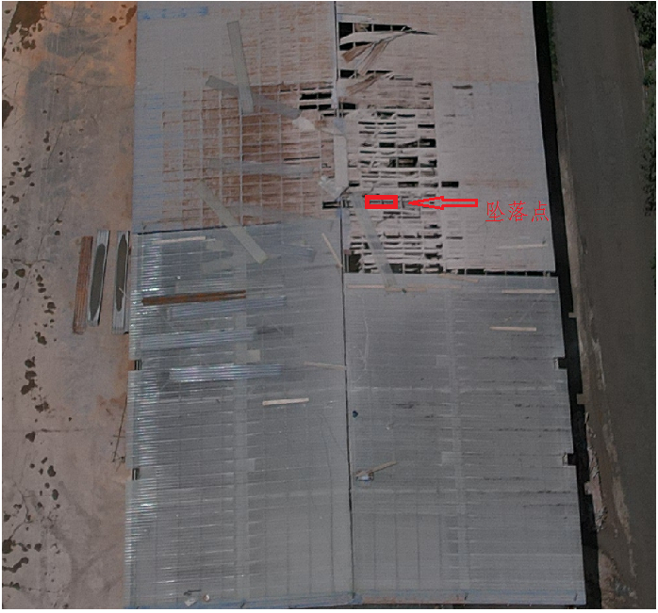
（三）事故发生经过
2025年6月26日9:00，卓览公司高处作业人员祁某忠、王某柱在海纳水泥厂原料车间黏土堆棚进行彩钢更换作业，原料车间主任廖某君安排当班班长程某年对黏土堆棚作业办理作业票。班长程某年根据检修计划办理了二级高处作业票、二级动火作业票，同时打电话通知东区质检中心分析工王某新到现场做动火作业分析，通知安环办安全员汪某泉到高处作业现场进行安全交底。
9:50 王某新到达黏土堆棚完成动火分析。
9:52 汪某泉到达现场对卓览公司作业现场人员王某柱、祁某忠、李某、祁某珍、李某邦、张某荣进行安全交底。
10:36 动火作业票和高处作业票审批完成正式开展维修作业。12:00暂停作业。
13:51 设备管理员杨某东通知东区质检中心分析工祁某芳到黏土堆棚进行动火作业前复测。14:00恢复作业。
18:00 当日维修工作完成收工。
18:02 完成当日作业准备撤离过程中，卓览公司祁某忠意外发生坠落，随即卓览公司现场作业负责人李某邦对祁某忠进行紧急施救并拨打120。同时李某邦电话通知原料车间主任廖某君，廖某君按汇报流程逐级向上级汇报。120到达现场进行急救。
18:50左右120将伤者祁某忠送至湟中区第一人民医院继续进行抢救。
19:38 伤者祁某忠经湟中区第一人民医院抢救无效死亡。

（四）事故救援情况
事故发生后，卓览公司现场作业负责人李某邦对祁某忠进行紧急施救并拨打120，同时卓览公司立即向园区环安分局、公安分局等部门报告现场情况，甘河工业园区环安分局接到事故报告后，园区主要领导及环安分局、公安分局、消防等部门第一时间赶赴现场救援。

（五）事故现场情况
1.天气情况
2025年6月26日，天气为阴转晴，气温8℃～24℃，北风转微风。
２.现场勘察情况
涉事项目位于海纳公司水泥厂，卓览公司高处作业人员在海纳公司水泥厂原料车间黏土堆棚进行彩钢更换作业。破损顶棚彩钢更换阳光板工程总面积约为3000平方米，檩条更换约40米。主要包括拆除原有损坏及腐蚀的彩钢顶板，更换新阳光板，对原有变形及腐蚀严重的房檩进行更换。
事故发生点位于粘土堆棚内部北侧粘土堆上，屋顶四周及中间处设置安全母绳（图１）；作业区域设置了部分木踏板作为人员立足点（图２）；事发前正在进行屋顶彩钢板拆除作业内容，事故发生时祁某忠完成当日工作内容，下班撤离过程中不慎坠落，屋顶距人员坠落点净高约6米（粘土堆棚总高12米，棚下方堆有高度约6米的土方）；坠落现场无血迹，侧身头朝南，遗留有一顶红色安全帽和一条双扣五点式安全带。

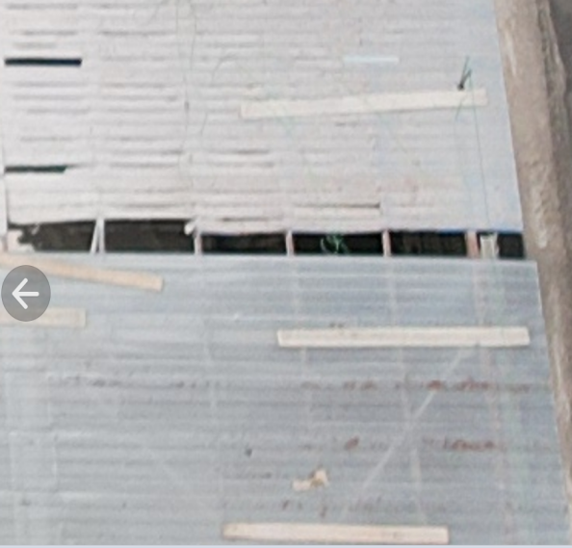
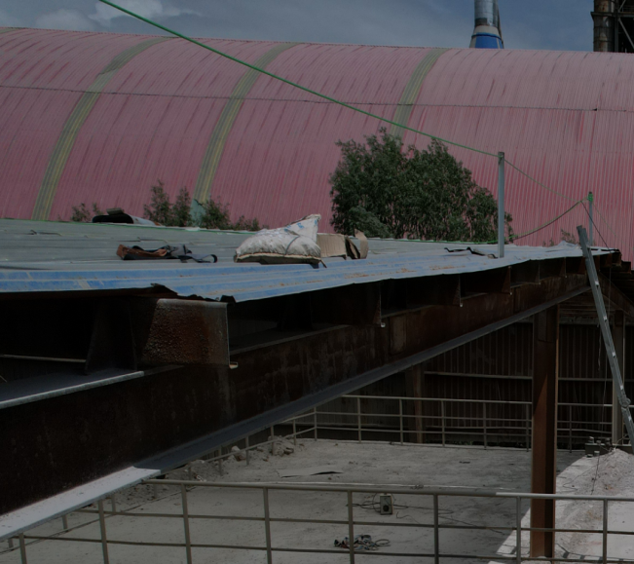
图１ 图２

（六）人员伤亡情况和直接经济损失情况
1.人员伤亡情况
此次事故造成祁某忠死亡。
2.直接经济损失情况
根据《企业职工伤亡事故经济损失统计标准》(GB/T 6721-1986)有关规定统计，本次事故造成直接经济损失人民币127万元（民事赔偿）。

二、事故应急处置及评估情况

（一）事故信息接报及响应情况
6月26日18时40分许，甘河工业园区环境保护和安全生产监督管理分局接青海卓览建设工程有限公司报告事故情况。接到事故报告后，甘河工业园区环安分局第一时间赶赴现场救援。同时核查事故情况，保护事故现场勘查取证，并按程序向甘河工业园区管委会、西宁经济技术开发区应急管理局、西宁市应急管理局、西宁市应急值班室报告。

（二）医疗救治和善后情况
事故发生后，卓览公司第一时间积极对祁某忠进行救治，19时38分该人员经湟中区第一人民医院抢救无效死亡。园区及企业随即立即开展遇难人员家属安抚和善后工作。善后事宜于6月27日达成协议，民事赔偿已履行。

（三）事故应急处置评估

事故发生后，卓览公司第一时间对伤者开展救援，撤离现场工作人员，保护事故现场，公司领导到达现场开展应急处置工作，各项应急救援工作有序开展，未衍生出其他不良后果。
评估结论：卓览公司在此次事故应急救援处置过程中，第一时间对伤者实施了救治，对事故现场进行保护，并中止作业，撤离相关人员，救援过程中未发生次生事故，未造成恶劣社会影响，应急处置措施得当。

三、事故原因

（一）直接原因分析

祁某忠在屋顶作业下班撤离工作岗位的过程中未正确佩戴安全带不慎踩空，是导致事故发生的直接原因。
- 间接原因分析
１．企业未严格落实安全管理制度。卓览公司未严格落实安全管理制度，监护人针对现场安全防护措施缺失未叫停作业；作业人员劳动防护用品安全带佩戴不正确，作业负责人及监护人未严格履行监护职责。
2.现场安全防护措施缺失。卓览公司作业现场安全措施落实不到位，未按要求在轻型材料屋面下方或屋架下拉设安全防护网，未按要求搭设高处作业平台，踏板铺设不规范。
3.作业现场安全管理工作不细不深。卓览公司项目负责人长期不在岗，现场施工安全管理工作落实不细不深，现场负责人及监护人员未严格履行安全职责，导致安全责任层层衰减。
4.安全培训教育未涵盖高处作业相关内容。卓览公司未对作业人员、监护人员进行针对性的高处作业安全教育培训。从业人员缺乏安全知识和风险防范意识，未掌握岗位所需高处作业相关的安全技能，未正确佩戴安全带。
- 其他可能因素排除
通过甘河公安分局出具的死亡证明：祁某忠从棚顶意外坠落死亡。

（四）事故性质认定
事故调查组调查认定：青海卓览建设工程有限公司“6·26”事故是一起一般高处坠落生产安全责任事故。

（五）海纳公司履职情况
海纳公司设置了安全生产委员会、安环部，配备专职安全管理人员34人，主要负责人、安全管理人员经培训考核取得安全生产知识和管理能力考核合格证；建立了《安全培训教育管理制度》等58项安全管理制度；按照岗位设置情况建立完善了《全员安全生产责任制》，明确了岗位安全生产职责；编制印发《安全操作规程》，规定了各岗位操作流程；制定了《2025年度隐患排查计划》《2025年度应急演练计划》《2025年度培训教育计划》等计划，并按计划实施。2025年海纳公司制定并下发了《青海盐湖海纳化工有限公司“防高坠”专项治理行动方案》，方案重点对承包商安全责任落实、风险隐患排查治理、强化特殊作业管理等方面进行安排部署，截止6月份海纳公司共组织开展公司级安全检查30余次，开展专项应急演练9次；强化安全生产费用的提取和使用管理工作，其中用于配备和更新现场作业人员安全防护用品的支出达40余万元，累计计提安全生产措施费用446余万元。粘土堆棚阳光板更换施工作业开始前由海纳公司专业技术人员对卓览公司提交的《粘土堆棚阳光板更换施工方案》进行了审批，对卓览公司作业人员进行了三级安全教育培训及安全交底。

四、对事故责任单位和责任人员的处理意见
根据事故原因调查和事故责任认定，依据有关法律法规对事故责任单位和有关责任人员提出如下处理意见：
- 对事故责任单位的处理建议

1.海纳公司
海纳公司设立了专门的安全管理机构，主要负责人、安全管理人员经培训考核取得安全生产知识和管理能力考核合格证。主要负责人组织参与制定了全员安全生产责任制、建立完善了安全管理制度以及操作规程，并对制度执行使用情况进行了监督检查；积极组织创建安全生产标准化管理体系，组织制定年度安全生产教育培训计划，并督促实施；组织审议并制定本单位年度安全生产费用提取使用计划，并有效投入；组织参与创建安全风险分级管控和隐患排查治理双重预防机制建设，定期检查本单位安全生产工作，督促相关部门及责任人员消除事故隐患。
综上所述，海纳公司主要负责人和相关管理人员能够按照有关规定及要求履行安全生产职责，建议免于行政处罚。

2.卓览公司
卓览公司未严格落实安全生产责任，项目负责人长期不在岗，导致安全责任悬空；企业未严格落实安全管理制度，安全教育培训没有针对性，作业人员未正确佩戴劳动防护用品，监护人未严格履行监护职责；作业现场安全防护措施落实不到位，未按要求在作业现场设置安全防护网，未按要求搭设高处作业平台，踏板铺设不符合规范。对事故发生负有主要责任，违反了《中华人民共和国安全生产法》第十六条[]、第四十四条[]的规定。
建议由湟中区应急管理局依据《中华人民共和国安全生产法》第一百一十四条第一款[]的规定依法对其给予行政处罚。
（二）因在事故中死亡免于追究责任人员的建议（1人）
祁某忠 系卓览公司黏土堆棚高处作业人员。祁某忠在屋顶作业下班撤离工作岗位的过程中未正确佩戴安全带的情况下不慎踩空，对事故发生负有直接责任。鉴于祁某忠在本起事故中死亡，免于追究其相关责任。

（三）对事故有关责任人员处理建议（4人）
1.苏某霞 系卓览公司法定代表人。作为公司安全生产第一责任人未严格履行安全生产职责，项目经理长期不在岗放任不管；未有效督促、检查本单位的安全生产工作，及时消除生产安全事故隐患。违反了《中华人民共和国安全生产法》第二十一条第五款[]的规定，对本起事故负有主要领导责任，建议由湟中区应急管理局根据《中华人民共和国安全生产法》第九十五条第一款[]的规定依法给予行政处罚。
2.管某廷 系卓览公司粘土堆棚项目经理。作为项目经理长期不在岗，不清楚粘土堆棚项目施工作业开始时间及作业人员等情况，未有效履行项目经理安全生产职责。违反了《中华人民共和国安全生产法》第二十五条第五款[]、第七款[]的规定，对本起事故负有管理责任，建议由湟中区应急管理局根据《中华人民共和国安全生产法》第九十六条[]的规定依法给予行政处罚。
3.李某邦 系卓览公司粘土堆棚项目现场负责人。未有效督促、检查本项目的安全生产工作，及时消除生产安全事故隐患。作业现场安全防护措施落实不到位，未按要求在作业现场设置安全防护网，未按要求搭设高处作业平台，踏板铺设不符合规范。违反了《中华人民共和国安全生产法》第二十五条第五款、第七款的规定，对本起事故负有管理责任，建议由湟中区应急管理局根据《中华人民共和国安全生产法》第九十六条的规定依法给予行政处罚。
4.李 某 系卓览公司粘土堆棚高处作业现场监护人。作业现场安全防护措施不完善、作业人未正确佩戴安全带，监护人未叫停施工作业，未严格履行监护职责。违反了《中华人民共和国安全生产法》第二十五条第五款、第六款[]的规定，对本起事故负有责任，建议由湟中区应急管理局根据《中华人民共和国安全生产法》第九十六条的规定依法给予行政处罚。

五、防范措施及建议
（一）切实提高思想认识，深刻汲取事故教训。卓览公司要深刻汲取事故惨痛教训，清醒认识当前面临的严峻复杂形势,坚持人民至上、生命至上的原则，始终把人民群众生命财产安全摆在首位，科学研判生产经营过程中存在的风险、针对不同的风险类型，采取科学、有效的管控措施，防范类似事故再次发生。
（二）强化隐患排查治理工作。卓览公司要把施工过程中的安全问题作为重点关注的问题，做好施工现场的安全验收工作。卓览公司要聚焦当前工作中的问题漏洞和短板弱项，结合园区下发的承包商专项检查文件深入开展自查自纠和督查检查工作，对排查出的问题要精准发力、举一反三，把问题隐患整改落实到人头、落到现场，切实整改到位、见到实效，坚决防止应付了事，做到隐患不消除不放过，不建立长效机制不放过。
（三）强化危险作业风险管控。卓览公司要认真汲取本次事故教训，结合当前正在开展的“治本攻坚”三年行动，强化高处等危险作业的管理是预防和控制事故的重中之重，从票证流程审批、作业人员资质证照审核、现场安全防范措施确认、风险管控、作业过程监护等方面工作。进一步对高处等危险作业的安全管理制度、安全操作规程进行细化，明确责任人和作业步骤，对危险作业进行全过程管理，严禁出现“只审批、安全措施不落实”现象，强化危险作业风险管控。

[] 《生产安全事故报告和调查处理条例》第三条第四款： 一般事故，是指造成3 人以下死亡，或者 10 人以下重伤，或者 1000 万元以下直接经济损失的事故。
[] 《中华人民共和国安全生产法》第十六条：国家实行生产安全事故责任追究制度，依照本法和有关法律、法规的规定，追究生产安全事故责任单位和责任人员的法律责任。
[] 《中华人民共和国安全生产法》第四十四条：生产经营单位应当教育和督促从业人员严格执行本单位的安全生产规章制度和安全操作规程；并向从业人员如实告知作业场所和工作岗位存在的危险因素、防范措施以及事故应急措施。生产经营单位应当关注从业人员的身体、心理状况和行为习惯，加强对从业人员的心理疏导、精神慰藉，严格落实岗位安全生产责任，防范从业人员行为异常导致事故发生。
[] 《中华人民共和国安全生产法》第一百一十四条第一款：发生生产安全事故，对负有责任的生产经营单位除要求其依法承担相应的赔偿等责任外，由应急管理部门依照下列规定处以罚款:发生一般事故的，处三十万元以上一百万元以下的罚款。
[] 《中华人民共和国安全生产法》第二十一条第五款：生产经营单位的主要负责人对本单位安全生产工作负有下列职责:组织建立并落实安全风险分级管控和隐患排查治理双重预防工作机制，督促、检查本单位的安全生产工作，及时消除生产安全事故隐患。
[] 《中华人民共和国安全生产法》第九十五条第一款：生产经营单位的主要负责人未履行本法规定的安全生产管理职责，导致发生生产安全事故的，由应急管理部门依照下列规定处以罚款:发生一般事故的，处上一年年收入百分之四十的罚款。
[] 《中华人民共和国安全生产法》第二十五条第五款：生产经营单位的安全生产管理机构以及安全生产管理人员履行下列职责:检查本单位的安全生产状况，及时排查生产安全事故隐患，提出改进安全生产管理的建议。
[] 《中华人民共和国安全生产法》第二十五条第七款：生产经营单位的安全生产管理机构以及安全生产管理人员履行下列职责:督促落实本单位安全生产整改措施。
[] 《中华人民共和国安全生产法》第九十六条：生产经营单位的其他负责人和安全生产管理人员未履行本法规定的安全生产管理职责的，责令限期改正，处一万元以上三万元以下的罚款；导致发生生产安全事故的，暂停或者吊销其与安全生产有关的资格，并处上一年年收入百分之二十以上百分之五十以下的罚款；构成犯罪的，依照刑法有关规定追究刑事责任。
[] 《中华人民共和国安全生产法》第二十五条第六款：制止和纠正违章指挥、强令冒险作业、违反操作规程的行为。

